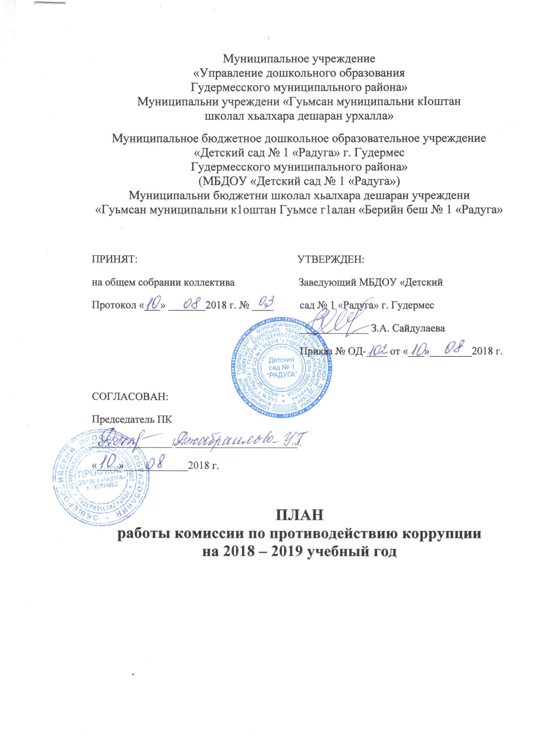

ПЛАН
работы комиссии по противодействию коррупции
на 2018 – 2019 учебный год

№  п/п | Наименование мероприятия | Срок реализации | Исполнитель
1 | Мониторинг изменений действующего законодательства в области противодействия коррупции | 1 квартал | Председатель комиссии
2 | Анализ деятельности работников ДОУ, на которых возложены обязанности по профилактике коррупционных и иных правонарушений | Ежеквартально | Председатель комиссии
3 | Отчет о реализации плана по противодействию коррупции в ДОУ | Май  (общее собрание трудового коллектива) | Председатель комиссии
4 | Проведение заседаний комиссии по противодействию коррупции | Декабрь  май | Председатель комиссии, секретарь комиссии
5 | Размещение на Официальном сайте ДОУ и на стенде материалов по работе комиссии по противодействию коррупции | Постоянно | Председатель комиссии
6 | Организация и проведение тематических бесед по противодействию коррупции с сотрудниками ДОУ | Сентябрь,  Январь | Председатель комиссии, секретарь комиссии
7 | Рассмотрение результатов работы комиссии по противодействию коррупции за 2018 – 2019 уч. год | Май | Председатель комиссии, секретарь комиссии
8 | Утверждение плана работы комиссии по противодействию коррупции на 2019 – 2020 уч.год | Август 2019 | Председатель комиссии, секретарь комиссии

